Roszponka to roślina podobna do sałaty o małych liściach. Jednak na tle sałat wyróżnia się nie tylko rozmiarem liści, lecz także wartościami odżywczymi, a co za tym idzie - właściwościami leczniczymi. Roszponka zawiera od trzech do czterech razy więcej beta-karotenu i witaminy C niż sałata siewna.
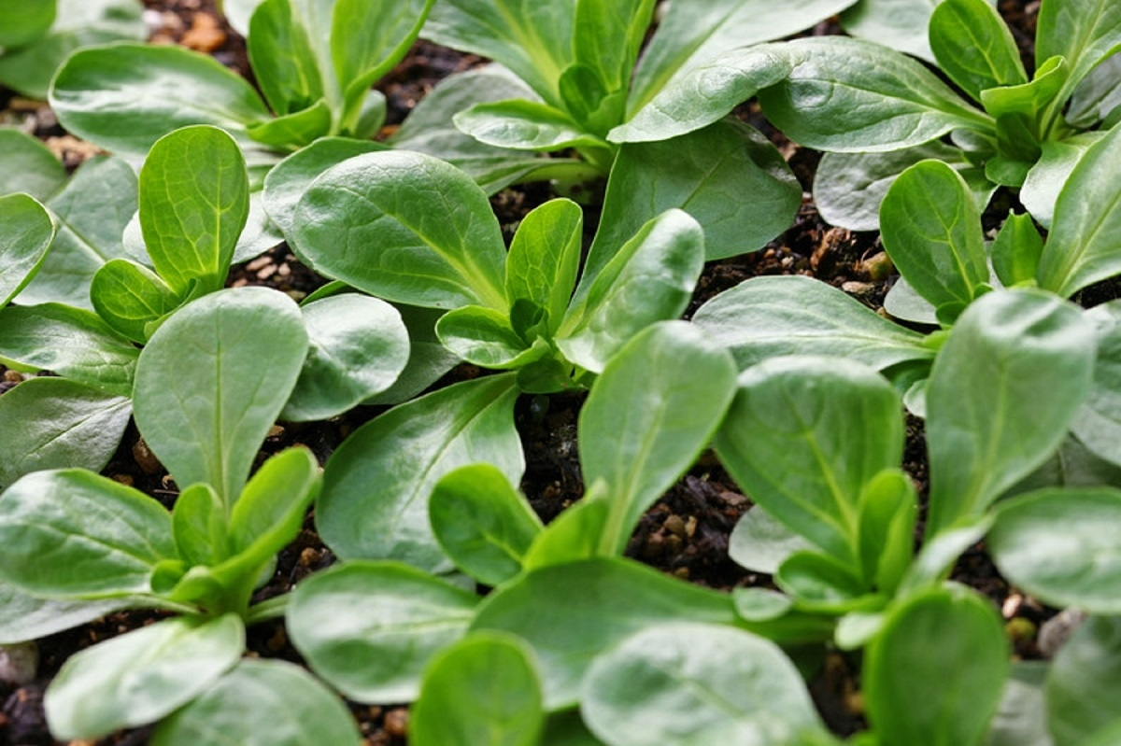

Roszponka na wiosenne przesilenie
W ziołolecznictwie roszponkę stosuje się, by poradzić sobie z wiosennym przesileniem. Jeśli więc po zakończeniu zimy pojawią się objawy, takie jak osłabienie, senność, częste bóle głowy i bóle mięśni, rozdrażnienie czy mniejsza odporność na stres, warto sięgnąć po roszponkę.

Roszponka na uspokojenie
Roszponka należy do rodziny kozłkowatych, tak jak kozłek lekarski, i podobnie jak to zioło wykazuje działanie uspokajające. Dlatego po roszponkę można sięgać w stanach napięcia i uczucia niepokoju, a także przy problemach ze snem. Roszponka powinna wywołać stan odprężenia psychicznego.

Roszponka w diecie chorych na dnę moczanową
Roszponka należy do warzyw, z których powstają małe ilości kwasu moczowego, podobnie jak bakłażany, papryka, cykoria, kapusta, ogórki, marchew czy kalarepa. W związku z tym jest zalecana w diecie chorych na dnę moczanową.

Roszpunka stała się znana także dzięki baśni braci Grimm. W ich opowieści Roszpunka to córka kobiety, która będąc w ciąży zapragnęła zjeść sałatę roszpunkę. Jednak rosła ona w ogrodzie czarownicy. Na prośbę ciężarnej żony mąż zerwał kilka listków, co miało poważne konsekwencje. Wiedźma zabrała ich dopiero co narodzoną córkę, nadała jej imię Roszpunka i uwięziła ją w wierzy, do której można się było dostać tylko po długich włosach dziewczynki.

